Beispiel Ikone Auftrag auf der M62
Ansicht vor der Default Einstellung auf die Funktion Neuterminierung
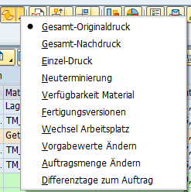
Nach der Umstellung auf die Default Einstellung für Neuterminieren
